Le circuit électrique (rappels de 5ème)
- Vocabulaire en électricité

Une borne : Il s’agit de la partie d’un composant électrique qui peut laisser ____________ ou ____________ le courant électrique.
Certains composants électriques peuvent posséder plusieurs bornes d’entrée et plusieurs bornes de sortie.

Un dipôle : c’est un composant électrique qui possède _______________ bornes.
Exemples de dipôles : les piles, les lampes, les interrupteurs etc.

Le court-circuit : Court-circuiter un dipôle, c'est ________________ les deux bornes du dipôle directement avec un fil de connexion.
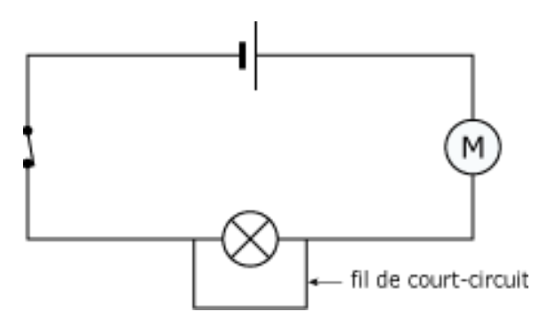
ATTENTION : Court-circuiter un générateur peut être très dangereux car il peut provoquer un ___________________

Exemple de court-circuit :

Activité "un circuit simple (vocabulaire)"
Consignes : faire briller la lampe puis cliquer sur "activité". Recopier le schéma du circuit et compléter les phrases (les recopier à la suite à la suite du schéma).

- Schématisation d’un circuit électrique
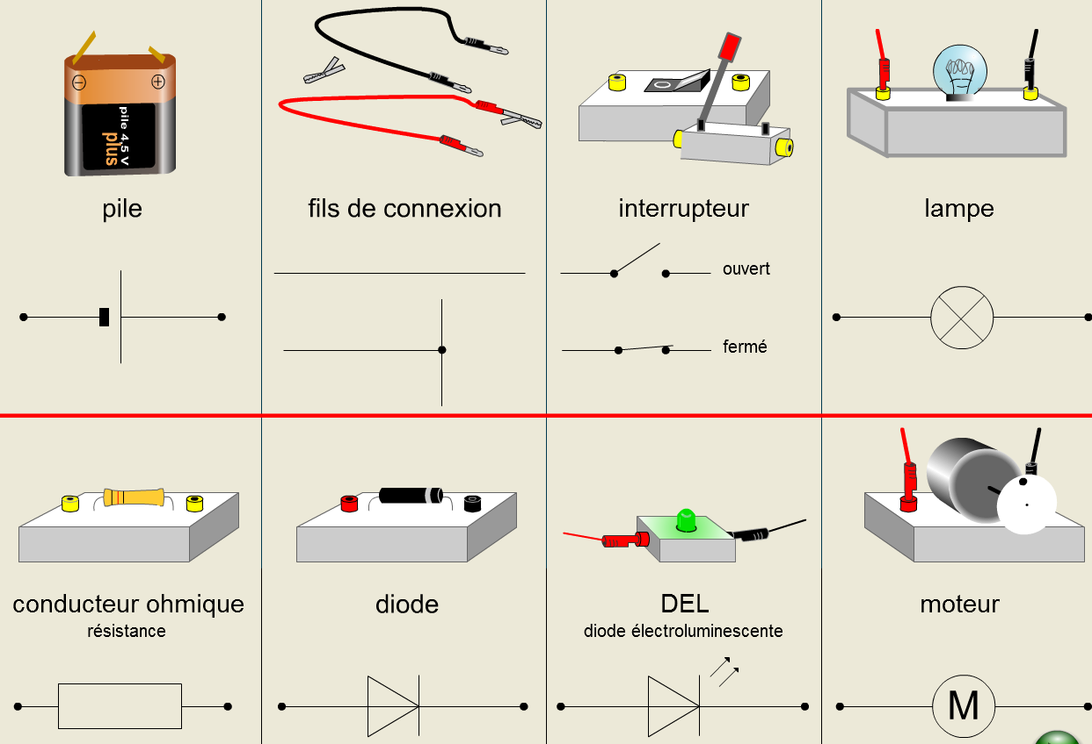
Chaque dipôle est représenté par un symbole :
Les règles à respecter :
- Le schéma d’un circuit électrique doit se faire au crayon à papier et à la règle.
- L’allure générale d’un circuit électrique est un rectangle. Il peut en comporter plusieurs.
- Les symboles des dipôles doivent être placés sur les côtés du rectangle. Jamais dans les coins.
Activité "schématisation"
Consignes : recopier les schémas corrects à la suite.
- Sens du courant

Activité « sens du courant »

- Répondre à la question : quel est le sens du courant ?

- Recopier le schéma de l’activité.

- Répondre à la question : comment se comporte une diode ?

- Recopier les deux schémas comportant une diode.

- Association de dipôles :

- En dérivation : Si les deux bornes d’un dipôle sont reliées directement aux deux bornes d’un autre dipôle on dit qu’ils sont branchés en dérivation.
- En série : Deux dipôles sont branchés en série s’ils sont connectés les uns à la suite les autres.
- Maille : Une maille est une « boucle » dans un circuit.

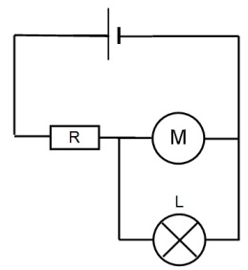
Exemple :
Le moteur et la lampe sont branchés en ______________
La résistance et le moteur sont branchés en ___________
La résistance et la lampe sont branchés en ___________
Exercice :
Trouver 3 mailles différentes et les représenter sur le schéma avec différentes couleurs.
Activité "association de dipôles"

